Создание заявки преподавателем.
- Расположение: https://lk.hse.ru/ - Учебные сервисы – Учебный ассистент.
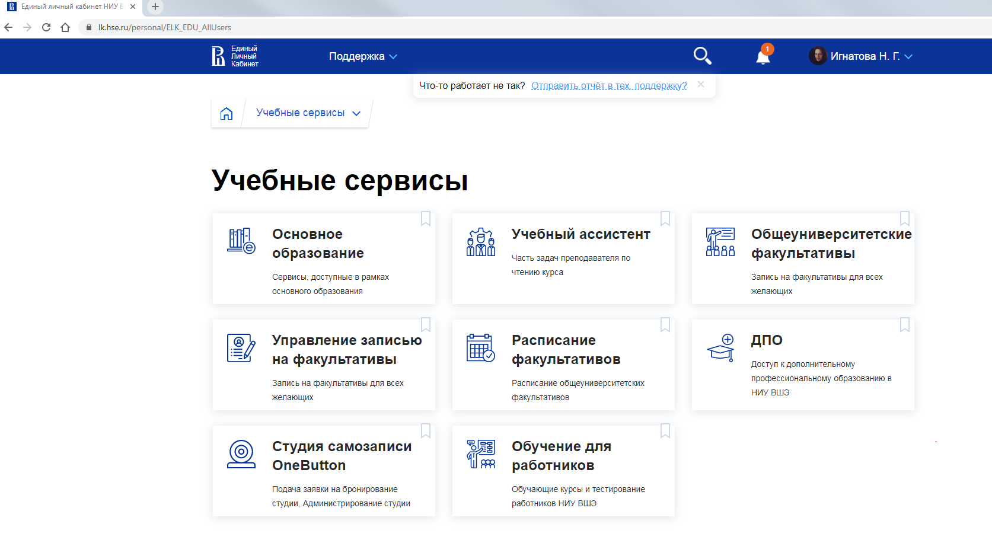
- Далее преподаватель заполняет все пункты заявки, которые отмечены *и нажимает на кнопку «Отправить на утверждение». Фото опций ниже (стр.3).
Пояснения:
В графе «Заявка подается на преподавание учебной дисциплины»:
- если другим преподавателем, то выбрать «другим преподавателем»
- если вы заявляете ассистента для себя, то выбираете «заявитель является преподавателем».
В графе «Руководитель учебного ассистента» начинаете печатать фамилию преподавателя для которого подается заявка (система предложит варианты, нажмите на нужную фамилию).
Почта, телефон, должность и место работы появятся автоматически.
В графе «Дисциплина, на которую подается заявка» справа нажмите на галочку. Вам будет предложен список дисциплин, которые читаются этим преподавателем (или непосредственно вами). Если вы предполагаете привлекать ассистента для технического сопровождения нескольких дисциплин, то все равно вам придется выбрать только одну дисциплину (в примечании можете все нюансы кратко описать).
Укажите количество групп и количество студентов.
В примечании можете написать, например, что студент привлекается для технического сопровождения дисциплины.
Далее нажимаете «Следующая вкладка».
Сверху слева «Добавить ассистента». Если вы ассистента выбрали, но потом решили что-то изменить или заменить ассистента, нажмите на него и сверху будут доступны опции «Редактировать ассистента» или «Удалить ассистента».
Опция «Оценка». Выбираете оценку студента. Эта опция в системе обязательная. Если студент эту дисциплину не изучал, выбираете оценку 10 (отлично). В примечании (на предыдущей вкладке) указываете причину.
Почта ассистента появляется автоматически. Если нет, то впишите ее.
В следующую графу впишите, пожалуйста, телефон студента.
Далее нажмите на квадратик - слева от опции «По договору». В квадрате появится галочка и после этого будут доступны следующие опции. Вы нажимаете «Из средств ФАР» если работа ассистента будет оплачиваться.
Опция «Сумма выплат». Вносите сумму 8000 руб. (это за май-июнь 2020 г.).
Нажимаете на «Сохранить» или «Закрыть».
И можете отправлять на утверждение.

Фото ниже (стр.3).

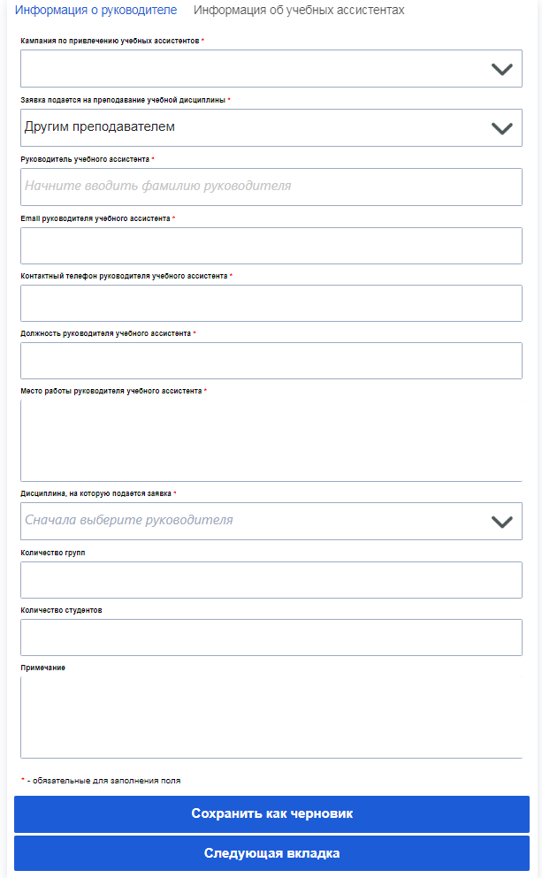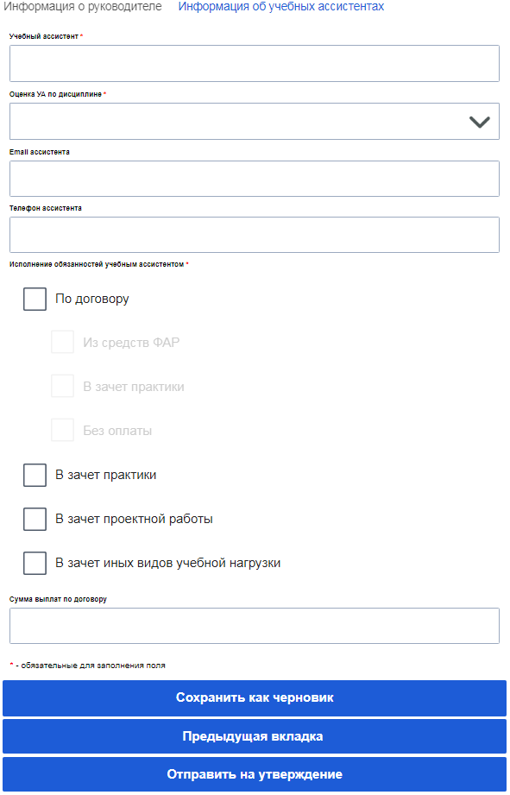
- После подачи заявки преподавателю на корпоративную почту придет оповещение об отправленной заявке на Учебного ассистента с возможностью просмотра данных.
- После того как заявка на ассистента будет утверждена/отклонена администратором, курирующим кампанию, преподавателю также придет оповещение на корпоративную почту.

